НАЦИОНАЛЬНЫЙ ИССЛЕДОВАТЕЛЬСКИЙ УНИВЕРСИТЕТ
«МОСКОВСКИЙ ЭНЕРГЕТИЧЕСКИЙ ИНСТИТУТ»

Лабораторная работа по ЗД №2
«Изучение программных средств защиты от несанкционированного доступа и разграничения прав пользователей»

Группа: А-05-18
Выполнил: Крылов К.С.
Вариант 24

Проверил
Хорев П.Б.

2021

- Этот пункт выполняется в виртуальной машине Windows XP (если работа выполняется в компьютерном классе кафедры) или с правами администратора (если работа выполняется на домашнем компьютере). Запустить программу Редактор реестра Windows regedit.exe. Ознакомиться со структурой реестра.
  - Включить в отчет, воспользовавшись, например, Справкой редактора реестра, краткие сведения о содержании основных разделов реестра (HKEY_CURRENT_USER и HKEY_LOCAL_MACHINE). Вап

HKEY_CURRENT_USER - Данный раздел является корневым для данных конфигурации пользователя, вошедшего в систему в настоящий момент. Здесь хранятся папки пользователя, цвета экрана и параметры панели управления. Эти сведения сопоставлены с профилем пользователя. Вместо полного имени раздела иногда используется аббревиатура HKCU.

HKEY_LOCAL_MACHINE - Раздел содержит параметры конфигурации, относящиеся к данному компьютеру (для всех пользователей). Вместо полного имени раздела иногда используется аббревиатура HKLM.

  - Включить в электронную версию отчета копии экранных форм, иллюстрирующих использование редактора реестра (рисунок с изображением активной формы помещается в буфер обмена с помощью комбинации клавиш Alt+Print Screen).
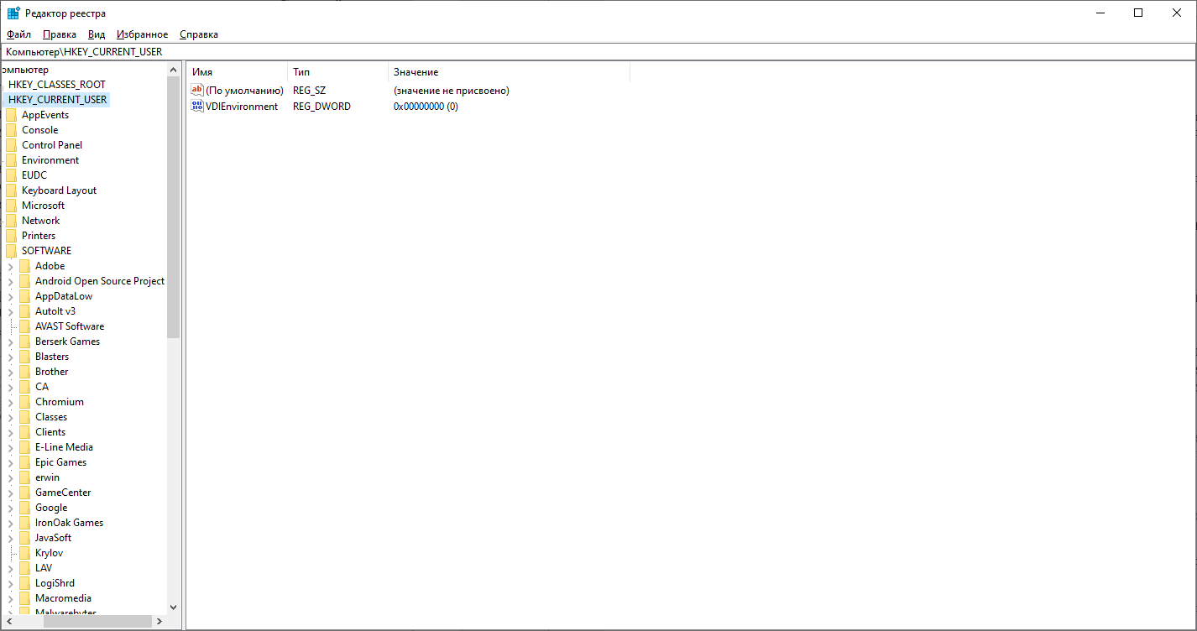
- Пункт выполняются в виртуальной машине Windows XP или с правами администратора. Запустить программу Редактор локальной групповой политики gpedit.msc, позволяющую ограничить возможности пользователей ОС Windows.
  - Включить в отчет сведения о назначении и основных функциях программы.

Редактор групповой политики — это инструмент, позволяющий администраторам сети внести нужные изменения в параметры Windows всего с одного компьютера. Данное приложение включает в себе все доступные варианты настройки операционной системы: реестровые параметры, настройки безопасности, параметры установки программного обеспечения, сценарии запуска и отключения компьютера, пере-направление папок.С помощью редактора групповой политики вы можете с легкостью ограничить сотрудникам доступ к тем или иным корпоративным документам, или же, наоборот, открыть его. Таким образом появляется возможность контроля информации внутри предприятия.Редактор групповой политики позволяет работать с одиночным компьютером и проводить с ним аналогичные манипуляции. Прекрасно подходит для настройки Windows в домашних условиях.
Функции программы (не все):
• Отключение системных обновлений;
• Отключение Защитника Windows;
• Отключение проверки подписи драйверов;
• Запрет автоматической установки драйверов;
• Блокировка доступа к съёмным носителям;
• Блокировка доступа к магазину Windows Store;
• Блокировка запуска десктопного ПО и процессов его установки;
• Блокировка доступа к панели управления, приложению «Параметры», прочим системным службам и компонентам;
• Блокировка сетевых подключений;
• Отключение принтеров;
• Ограничения профилей пользователей;

  - Освоить управление настройками обозревателя Internet Explorer для пользователя (узел Политика «Локальный компьютер» | Конфигурация пользователя | Административные шаблоны | Компоненты Windows | Internet Explorer).

  - Освоить установку ограничений возможностей пользователя (узлы группы Политика «Локальный компьютер» | Конфигурация пользователя | Административные шаблоны) по изменению структуры Рабочего стола и Главного меню, использованию функций Панели управления и компонент Windows (Проводника, консоли управления Microsoft, планировщика задач, проигрывателя Windows Media и др.), работе с локальной сетью, использованию общих папок, использованию различных системных функций.

  - Включить в отчет, воспользовавшись, например, Справкой Редактора локальной групповой политики, ответ на вопрос, чем отличаются значения параметров «отключен» и «не задан».
Не задано - это состояние, которое применяется по умолчанию для всех параметров политики. Параметры политики в состоянии «Не задано» не влияют на пользователей или компьютеры. Включение параметра политики административных шаблонов задействует параметр политики;
Включить - это состояние, которое указывает на то, что действие, применяемое в данном параметре политики должно применяться к компьютеру или пользователю;
Отключить - это состояние, которое указывает на то, что действие, применяемое в данном параметре политики не должно применяться к компьютеру или пользователю.

  - Включить в электронную версию отчета копии экранных форм, используемых при работе с программой gpedit.msc. Завершить работу с программой gpedit.msc.
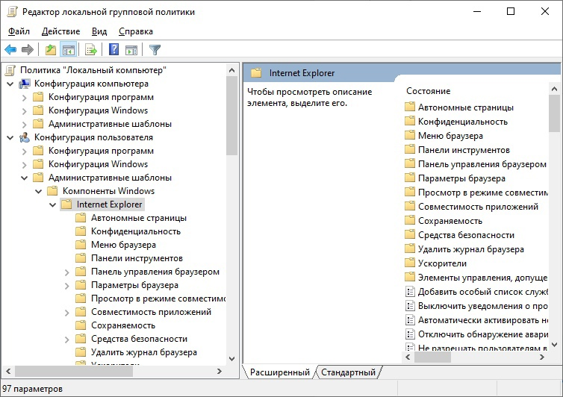
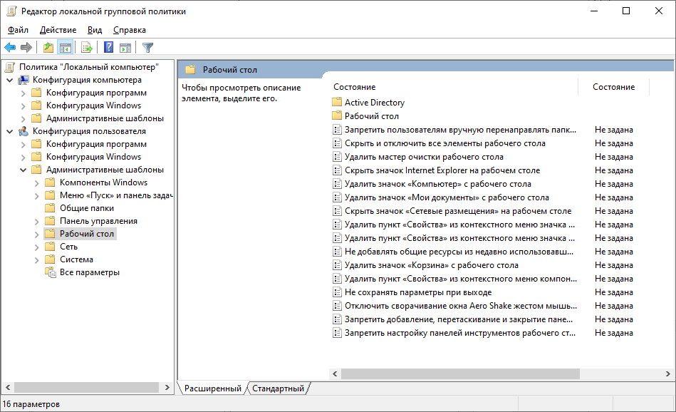
- Пункт выполняется на компьютере с профессиональной версией Windows. С помощью процесса входа Winlogon, активизируемого комбинацией клавиш Ctrl+Alt+Del, заблокировать работу с используемой рабочей станцией на период временного отсутствия пользователя (если эта возможность не запрещена администратором). Разблокировать работу рабочей станции.
  - Включить в отчет сведения о порядке защиты рабочей станции на период временного отсутствия пользователя и о других функциях Процесса входа, доступных при этом наряду с блокировкой.

При нажатии комбинации клавиш Ctrl+Alt+Del доступны следующие функции:
• Заблокировать
• Сменить пользователя
• Выйти
• Изменить пароль
• Диспетчер задач

На период временного отсутствия пользователя необходимо блокировать систему, это можно сделать как блокировкой пользователя, но также можно выйти из системы(win+L).
Также можно настроить блокировку системы при некотором бездействии. Например, можно поставить переход в спящий режим с блокировкой учётной записи через 10-15 минут бездействия пользователя. 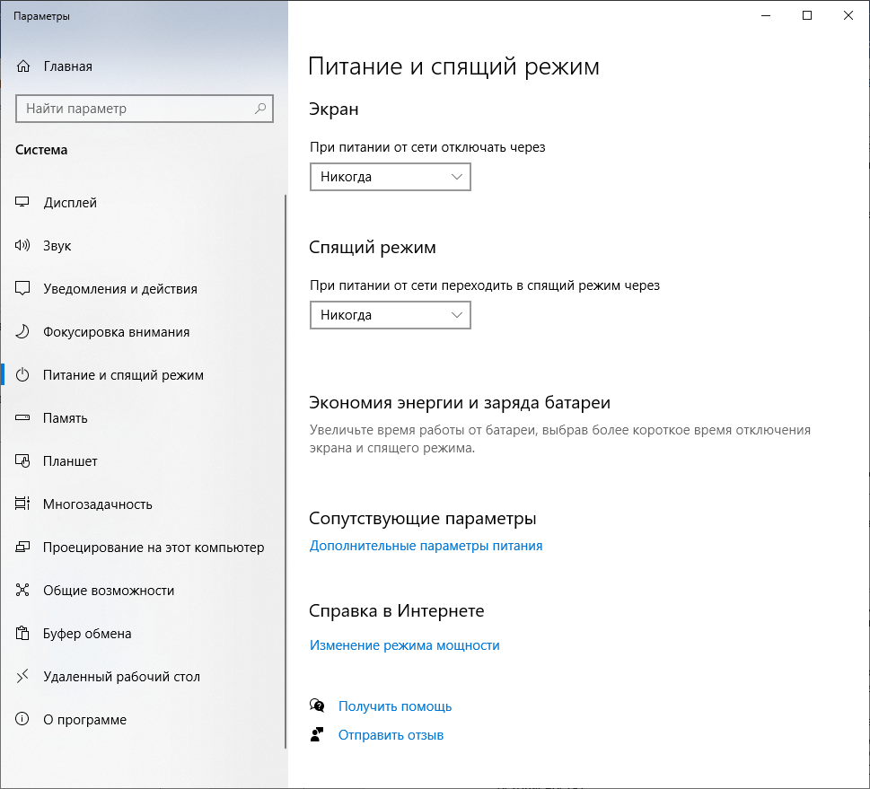

  - С помощью функции Заставка в окне свойств или персонализации экрана, вызываемого из его контекстного меню, ознакомиться с другой возможностью блокировки компьютера на период временного отсутствия пользователя. Отразить полученные сведения в отчете. Включить в электронную версию отчета копии экранных форм, полученных при выполнении этого пункта.
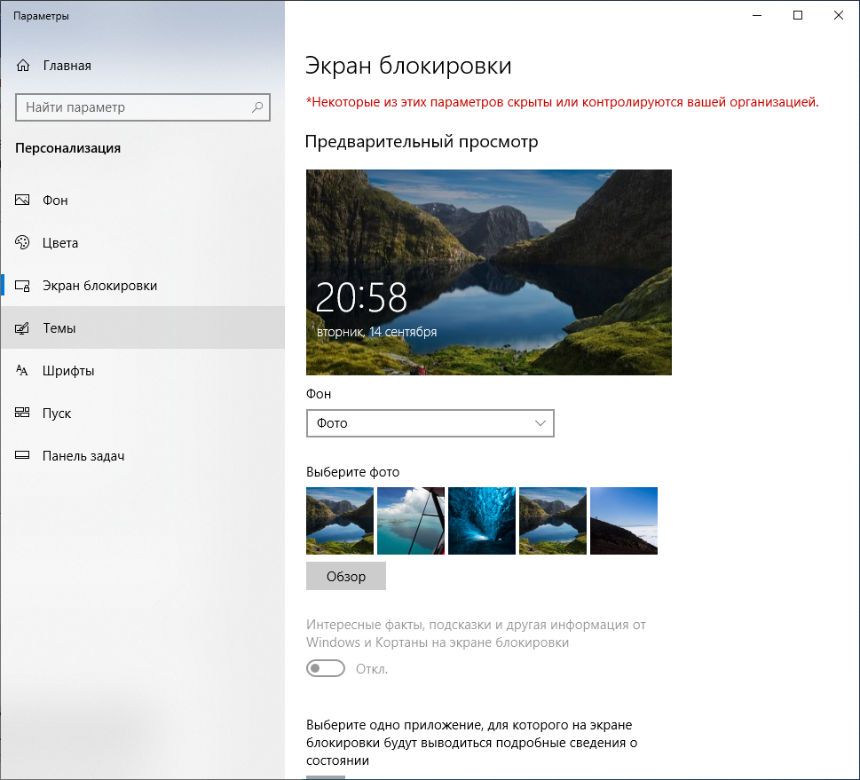
- Открыть (или создать) произвольный документ в текстовом процессоре Word.
  - Изучить порядок использования паролей для защиты документов в Microsoft Word от чтения и записи (два разных типа паролей) и включить в отчет соответствующие сведения (в Office 2013 использовать команду Файл | Сведения | Защита документа, в Office 2010 использовать команду Файл | Сведения | Защитить документ, в Office 2007 – Кнопка Microsoft Office | Подготовить и Рецензирование | Защитить документ, в Office 2003 – Сервис | Параметры | Безопасность).
  - Включить в электронную версию отчета копии экранных форм, использованных при выполнении данного пункта. Завершить работу с Word.
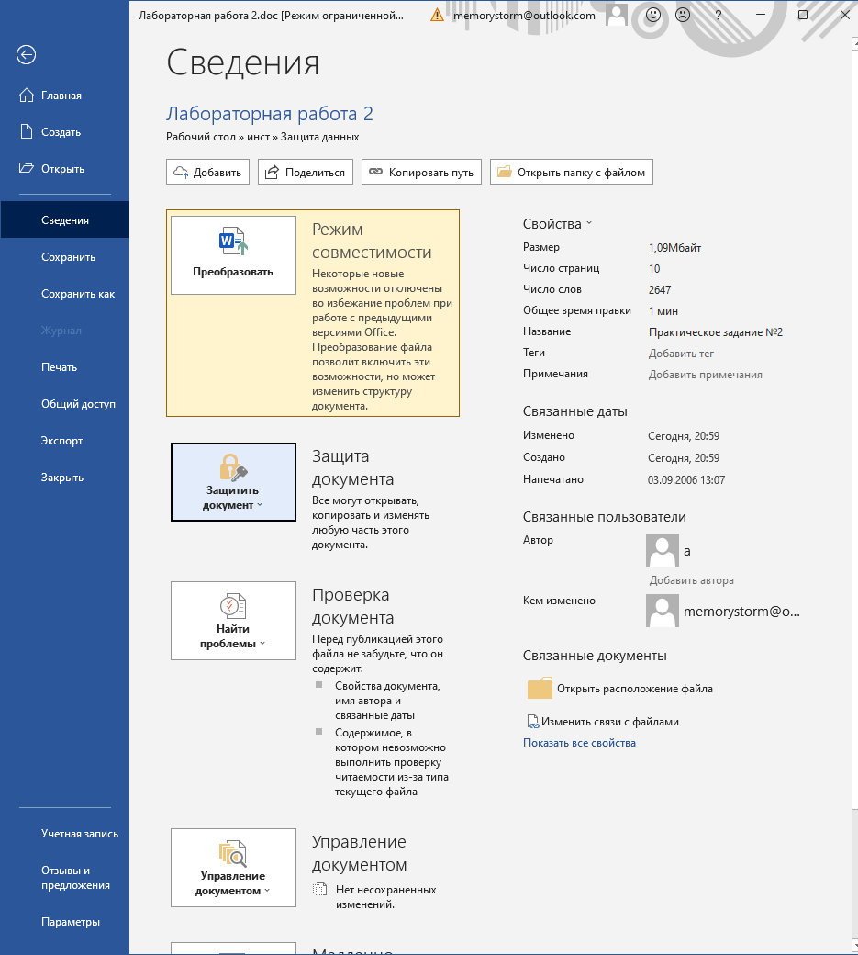
- Открыть (или создать) произвольную таблицу Excel.
  - Изучить порядок использования паролей для защиты документов или их частей в табличном процессоре Microsoft Excel от чтения и записи и включить в отчет соответствующие сведения.
  - Включить в электронную версию отчета копии экранных форм, использованных при выполнении данного пункта. Завершить работу с Excel.
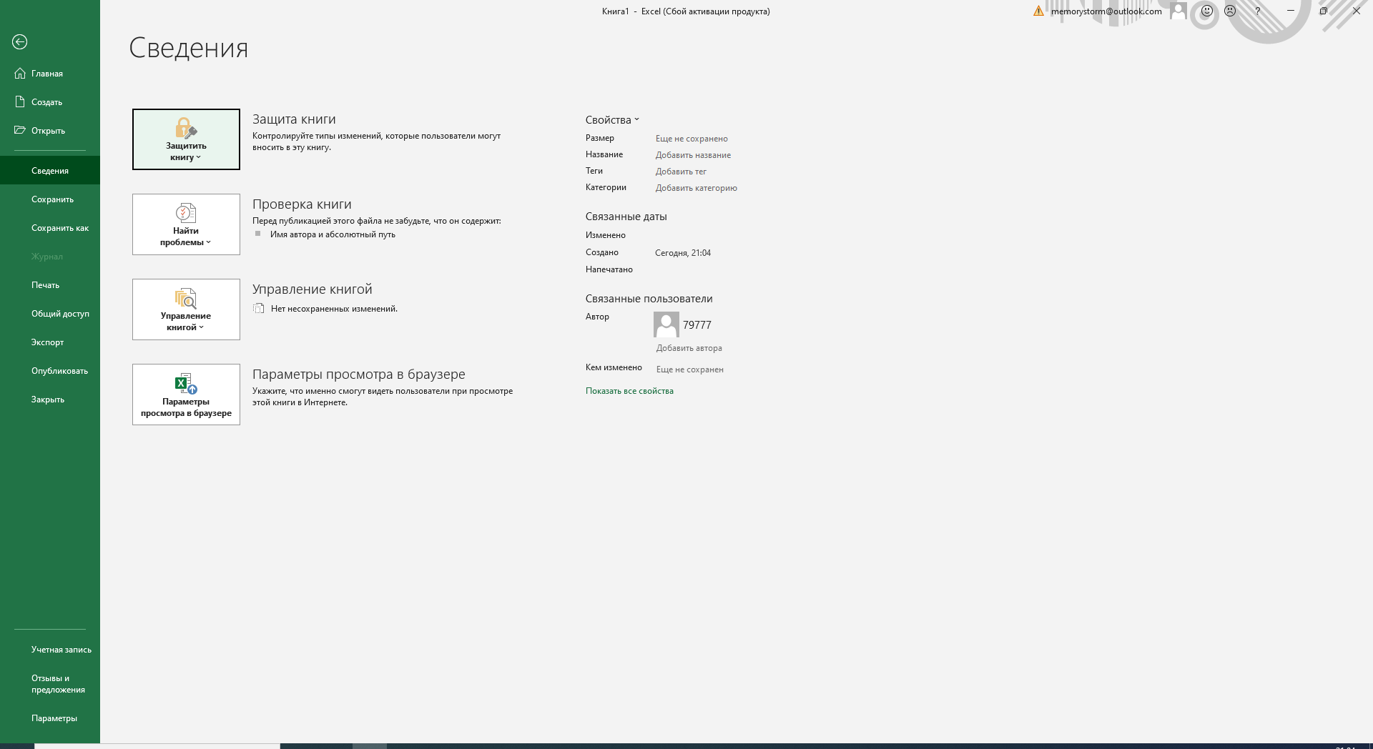
- Пункты 6-8 выполняются в виртуальной машине Windows XP или с правами администратора. Скопировать в личную папку на локальном жестком диске файл whisper.msi.
- Если программа Whisper 32 не установлена (соответствующий пункт отсутствует в главном меню), то установить ее с помощью файла whisper.msi.
- Запустить программу whisper.exe, предназначенную для создания и ведения базы данных паролей пользователя.
  - Изучить назначение и основные функции программы и включить в отчет соответствующие сведения.
Whisper 32 - программа, предназначенная для создания и ведения базы данных паролей пользователя. Хранит все имена пользователей и пароли в одном защищенном паролем файле. Вы можете распечатать список или скопировать его в буфер обмена.
Есть возможность программного генерирования паролей. В форме генератора паролей нужно указать используемые символы и длину пароля. Так же есть возможность указания срока действия пароля. По истечении этого периода программа выдаст сообщение об изменения пароля. Данная возможность обеспечивает дополнительную безопасность от несанкционированного доступа к личному кабинету на сайтах. В свойствах программы можно настроить автоматическое резервное копирование списка.

  - Создать 2-3 записи о паролях к различным ресурсам (записи обязательно должны содержать фамилию и инициалы студента в полях имени учетной записи или комментария).
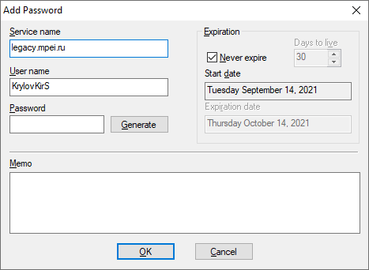

  - Включить в электронную версию отчета копии экранных форм, использованных при выполнении данного пункта. Завершить работу с программой whisper.exe.
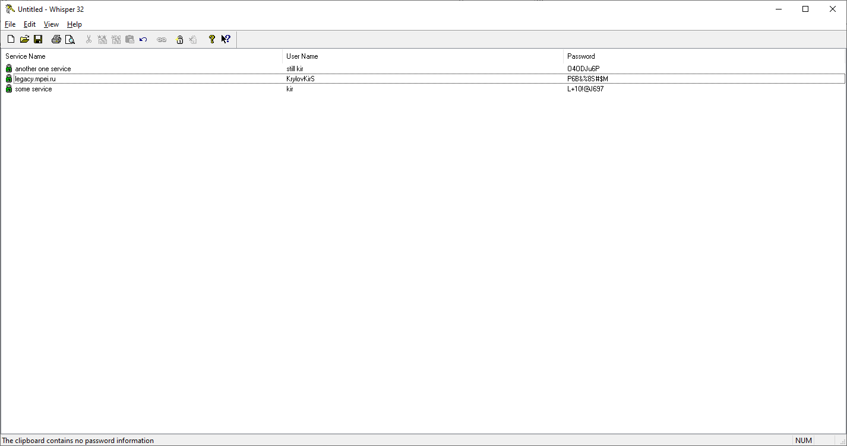
- Ознакомиться (на примере папок c: \ Пользователи \ Имя пользователя \ Мои документы \ Папка с фамилией студента и c: \ Пользователи \ Общие \ Общие документы или, при работе в Windows XP Professional, c:\ Documents and Settings \ Имя пользователя \ Документы \ Папка с фамилией студента и c:\ Documents and Settings \ All Users \ Документы) с порядком разграничения доступа к ресурсам в операционной системе Windows (с помощью команды Свойства | Безопасность контекстного меню объекта и элементов управления соответствующих диалоговых окон). Если команда Безопасность недоступна (при работе в ОС Windows XP Professional), то выключить режим «Использовать простой общий доступ к файлам» на вкладке «Вид» окна свойств папки.
  - Включить в отчет сведения об особенностях управления доступом к папкам и файлам (родовых (generic, общих) правах доступа, полном наборе специальных и стандартных прав доступа, владельце объекта, действующих разрешениях на доступ к объекту для конкретного субъекта). Для выполнения этого задания обязательно открыть все вкладки окна дополнительных параметров безопасности папки.

Управление доступом заключается в предоставлении пользователям, группам и компьютерам определенных прав на доступ к объектам по сети или на компьютере.
Разрешения определяют тип доступа к объекту или его свойству, предоставленный пользователю или группе. Группе пользователей или пользователю можно предоставить разрешения на чтение, запись, изменение или полный доступ к файлу или папке.
Разрешения могут быть предоставлены любому пользователю, группе или компьютеру. Целесообразно установить разрешения для групп, поскольку эту увеличивает быстродействие системы при проверке прав доступа к объекту.
Разрешения, назначаемые объекту, зависят от его типа. Например, разрешения, которые могут быть назначены для файла, отличаются от разрешений, допустимых для раздела реестра. Однако некоторые разрешения являются общими для большинства типов объектов (чтение, изменение, смена владельца, удаление).
При установке разрешений определяется уровень доступа для групп и пользователей. Например, одному пользователю можно разрешить читать содержимое файла, другому - вносить изменения в файл, а всем остальным пользователям вообще запретить доступ к этому файлу. Так же можно устанавливать разрешения на доступ к принтерам, чтобы одни пользователи могли настраивать принтер, а другие - только печатать.
Чтобы изменить разрешения на доступ к файлу, запустите проводник, щелкните имя файла правой кнопкой мыши и выберите пункт «Свойства». На вкладке «Безопасность» можно изменить разрешения для файла.

Владение объектами
При создании объекта ему назначается владелец. По умолчанию владельцем объекта назначается тот, кто его создал. Какие бы разрешения ни были установлены для объекта, владелец объекта всегда может изменить эти разрешения.

Наследование разрешений
Механизм наследования облегчает администраторам задачи назначения разрешений и управления ими. Благодаря этому механизму разрешения, установленные для контейнера, автоматически распространяются на все объекты этого контейнера. Например, файлы, создаваемые в папке, наследуют разрешения этой папки. Наследуются только отмеченные для наследования разрешения.

Права и привилегии пользователей
Права пользователей позволяют пользователям и группам в компьютерной среде пользоваться особыми привилегиями и правами на вход в систему. Администраторы могут назначать права учетным записям групп или отдельных пользователей. Эти права позволяют пользователям выполнять конкретные действия, такие как интерактивный вход в систему или архивирование файлов и каталогов.
Права пользователей отличаются от разрешений тем, что применяются к учетным записям пользователей, а не к объектам. Хотя права пользователей и могут применяться к учетным записям отдельных пользователей, удобнее администрировать права пользователей на основе групп. Пользовательский интерфейс управления доступом не поддерживает прав пользователей, однако их предоставлением можно управлять с помощью оснастки «Локальные параметры безопасности» в Локальные политики/Назначение прав пользователей.

Аудит объектов
Обладая правами администратора, можно контролировать успешные и неудавшиеся попытки доступов пользователей к объектам. Можно выбрать объект, аудит доступа к которому выполняется с помощью пользовательского интерфейса управления доступом, но сначала необходимо включить политику аудита, выбрав «Доступ к объекту аудита» в элементе «Локальная политика/Политика аудита/Локальные политики» в оснастке «Локальная политика безопасности». Впоследствии события, связанные с безопасностью, можно просмотреть в журнале безопасности в средстве просмотра событий.

  - Включить в электронную версию отчета копии экранных форм, использованных при выполнении данного пункта.
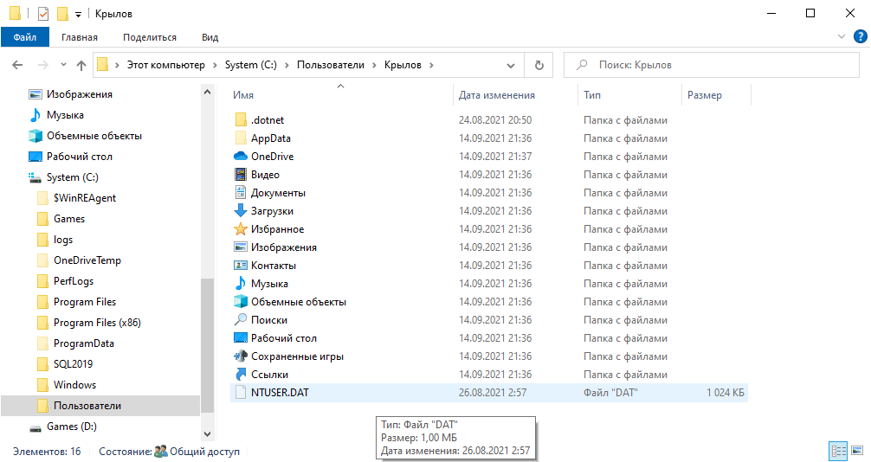
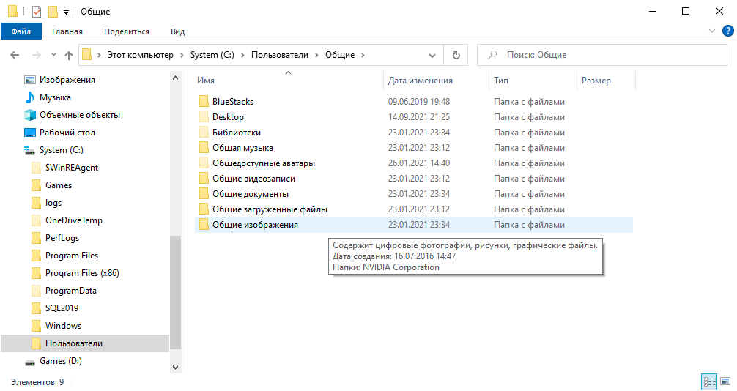
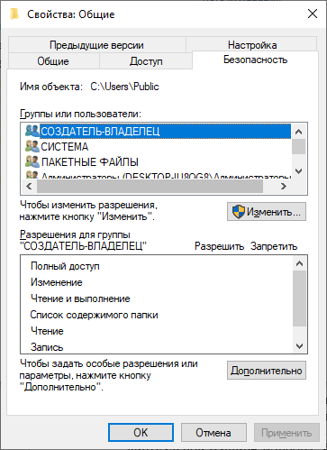
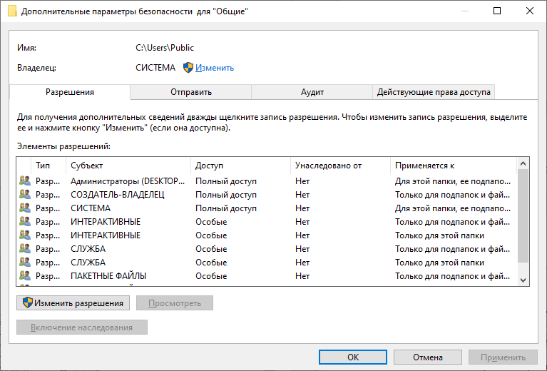
- Ознакомиться с порядком разграничения доступа к принтерам (с помощью Панели управления Windows | Устройства и принтеры | Свойства принтера).
  - Включить в отчет сведения об особенностях управления доступом к принтерам (родовых правах доступа, полном наборе специальных и стандартных прав доступа, владельце объекта, действующих разрешениях на доступ к объекту для конкретного субъекта). Для выполнения этого задания обязательно открыть все вкладки окна дополнительных параметров безопасности объекта.

Для принтеров (родовые права доступа):
• печать (включает разрешения на «Печать» и «Чтение разрешений»);
• управление документами (включает в себя права на «Управление документами», «Чтение разрешений», «Смену разрешений», «Смену владельца»);
• управление принтерами (включает в себя все специальные и стандартные права доступа, кроме «Управления документами»).
Владельцем объекта является СИСТЕМА
Для Администраторов и Создателя-Владельца включены все родовые права, для группы ВСЕ только право на печать.

  - Включить в электронную версию отчета копии экранных форм, использованных при выполнении данного пункта.
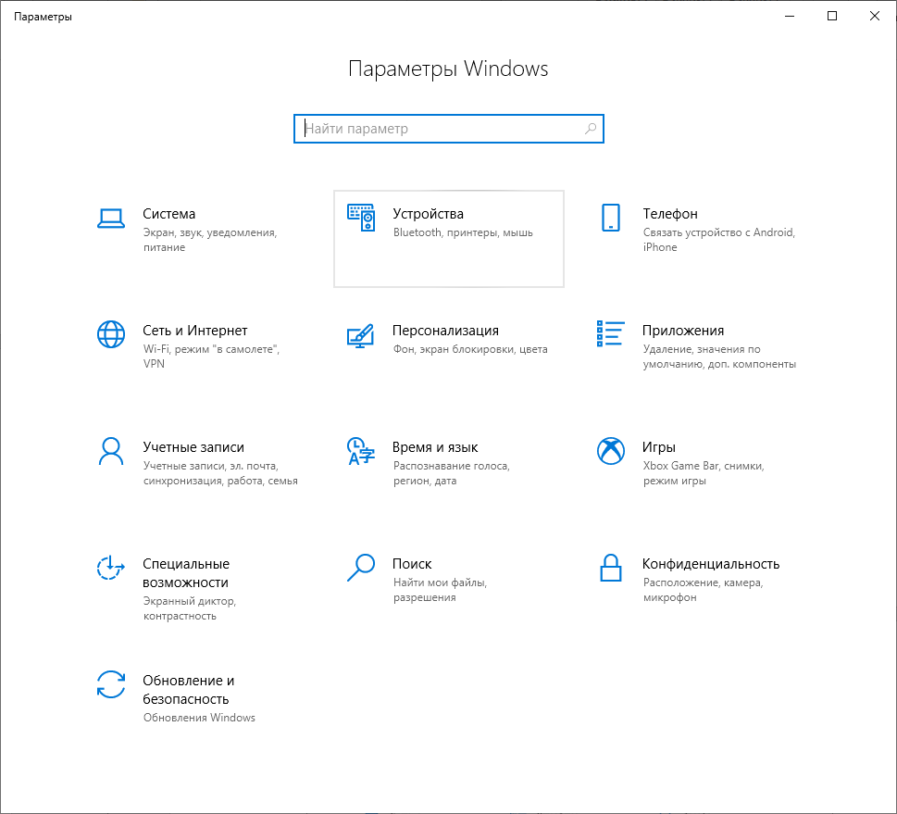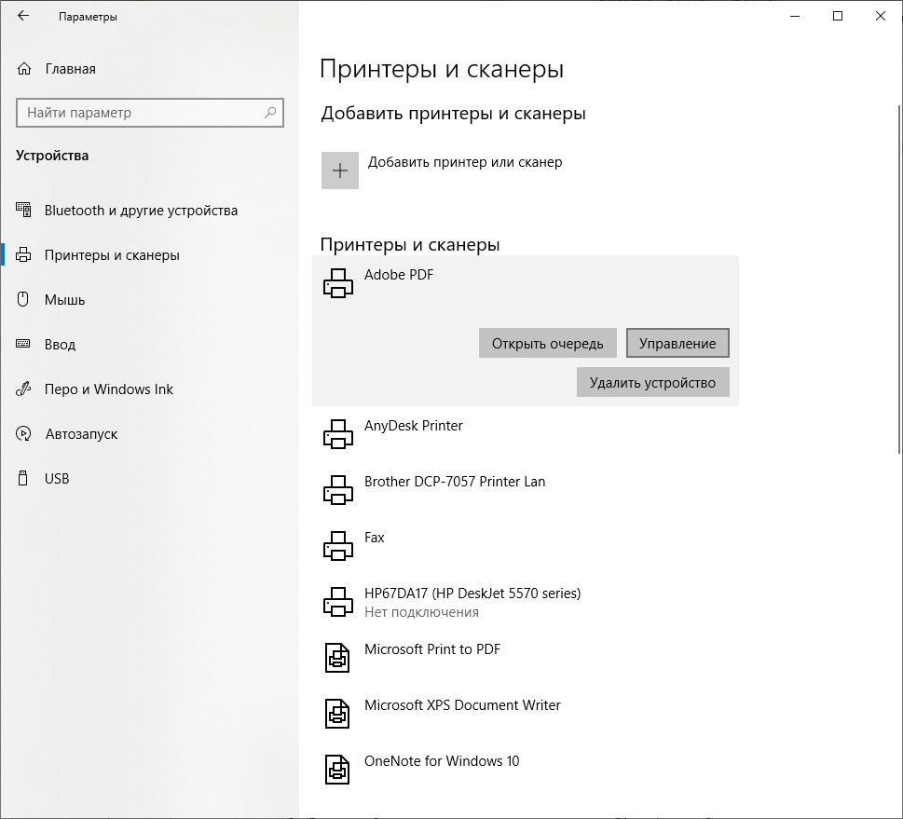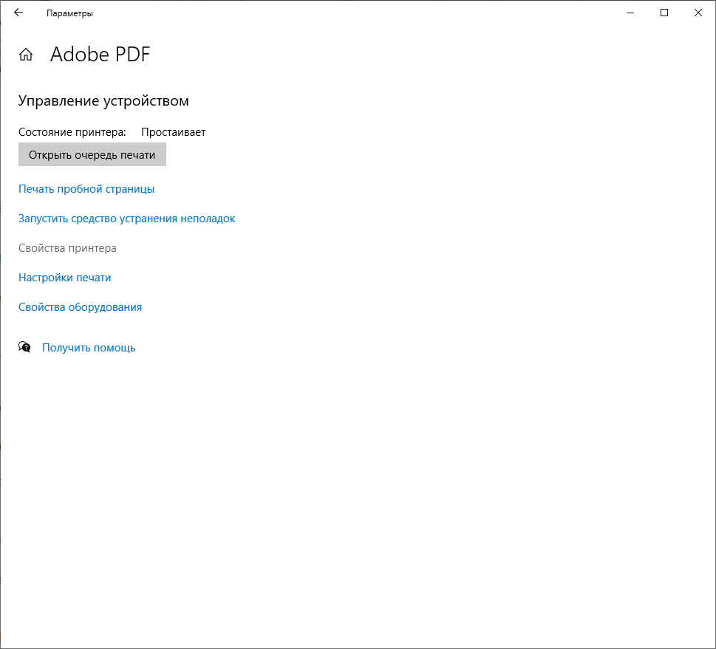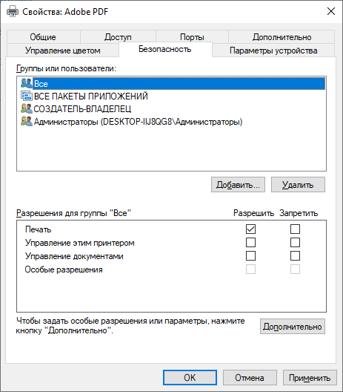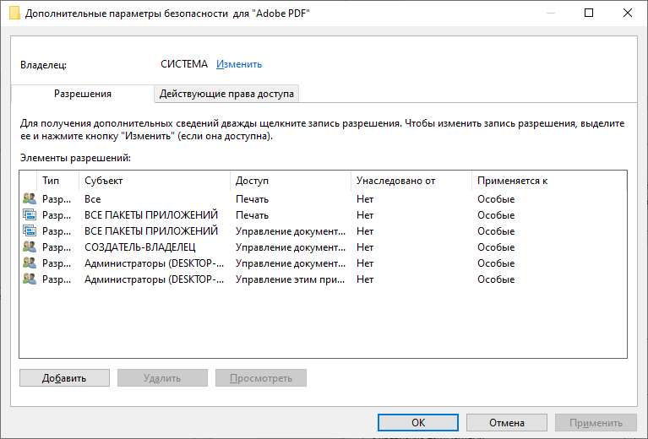
- Ознакомиться с порядком разграничения доступа к разделам реестра (с помощью команды меню редактора реестра Правка | Разрешения, пункт выполняется в виртуальной машине Windows XP или с правами администратора).
  - Включить в отчет сведения об особенностях управления доступом к разделам реестра (родовых правах доступа, полном наборе специальных и стандартных прав доступа, владельце объекта, действующих разрешениях на доступ к объекту для конкретного субъекта). Для выполнения этого задания обязательно открыть все вкладки окна дополнительных параметров безопасности объекта.

Каждое из родовых прав доступа представляет собой комбинацию специальных и стандартных прав и предоставляет возможность обращения к объекту с помощью некоторого набора методов доступа. Определены следующие родовые права доступа:
1. Для файлов и папок:
• полный доступ (включает в себя все специальные и стандартные разрешения);
• изменение (все разрешения, кроме «Удаление подпапок и файлов», «Смена разрешений» и «Смена владельца»);
• чтение и выполнение (включает разрешения на «Обзор папок (выполнение файлов)», «Содержание папки (чтение данных)», «Чтение атрибутов», «Чтение дополнительных атрибутов», «Чтение разрешений», «Синхронизация»);
• список содержимого папки (только для папок); включает в себя те же разрешения, что и «Чтение и выполнение», но они наследуются по-разному. Разрешение «Список содержимого папки» наследуется только папками, но не файлами, и отображается только при просмотре разрешений на доступ к папкам. Разрешение «Чтение и выполнение» наследуется как файлами, так и папками, и всегда отображается при просмотре разрешений на доступ к файлам или папкам;
• чтение (включает в себя право на «Содержание папки (чтение данных)», «Чтение атрибутов», «Чтение дополнительных атрибутов», «Чтение разрешений», «Синхронизацию»);
• запись (включает в себя разрешения «Создание файлов (запись данных)», «Создание папок (дозапись данных)», «Запись атрибутов», «Запись дополнительных атрибутов», «Чтение разрешений», «Синхронизацию»).
2. Для принтеров (родовые права доступа):
• печать (включает разрешения на «Печать» и «Чтение разрешений»);
• управление документами (включает в себя права на «Управление документами», «Чтение разрешений», «Смену разрешений», «Смену владельца»);
• управление принтерами (включает в себя все специальные и стандартные права доступа, кроме «Управления документами»).
3. Для реестра windows (родовые права доступа):
• полный доступ (включает в себя все специальные и стандартные разрешения);
• чтение (включает разрешения на «Запрос значения», «Перечисление подразделов», «Уведомление», «Чтение разрешений»).
Право доступа субъекта к объекту означает возможность обращения субъекта к объекту с помощью определенного метода (типа) доступа. В операционной системе Windows различаются специальные, стандартные (общие) и родовые (generic) права доступа к объектам. Специальные права доступа определяют возможность обращения к объекту по свойственному только данной категории объектов методу — чтение данных из объекта, запись данных в объект, чтение атрибутов объекта, выполнение программного файла и т. д. Стандартные права доступа определяют возможность доступа к объекту по методу, применимому к любому объекту, — изменение владельца объекта, изменение списка DACL объекта, удаление объекта и т. д.
Владельца объекта можно определить, нажав по разделу или объекту реестра ПКМ –> Разрешения –> Дополнительно. Вверху будет написан владелец этого объекта.
Действующие разрешения на доступ к объекту для конкретного субъекта можно посмотреть там же в окне.

  - Включить в электронную версию отчета копии экранных форм, использованных при выполнении данного пункта.
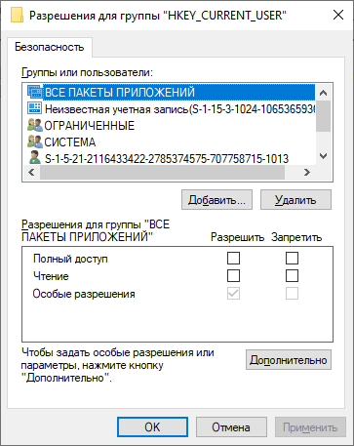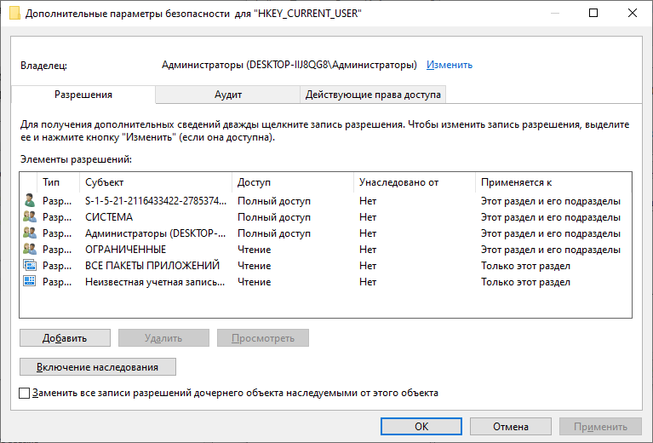
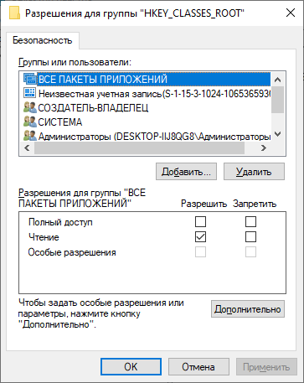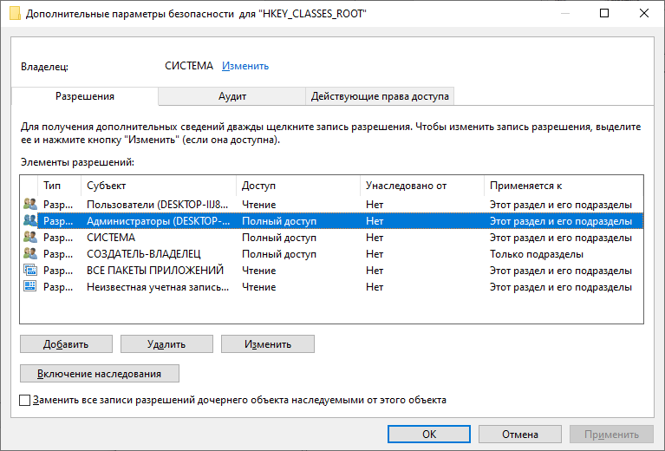

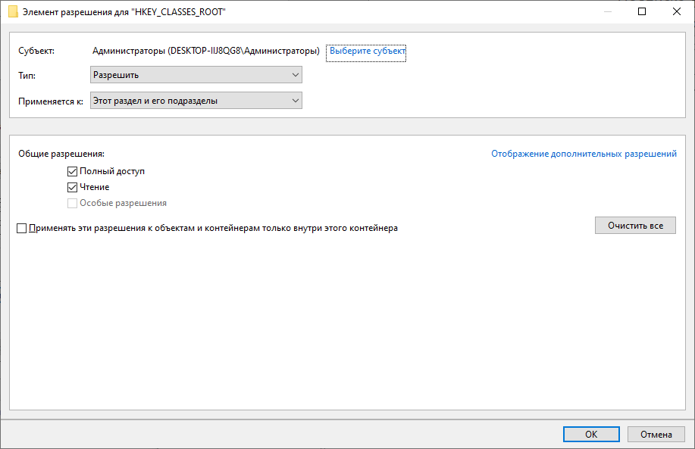

- Пункты 12-15 выполняются в виртуальной машине Windows XP или с правами администратора. Ознакомиться (с помощью функции Панели управления Администрирование | Управление компьютером – административная оснастка compmgmt.msc, узел Локальные пользователи и группы) с порядком создания и изменения учетных записей пользователей и групп в защищенных версиях операционной системы Windows.
  - Включить в отчет соответствующие сведения.
Оснастка “Локальные пользователи и группы” предназначена для создания новых пользователей и групп, управления учетными записями, задания и сброса паролей пользователей.
Локальный пользователь – это учетная запись, которой могут быть предоставлены определенные разрешения и права на вашем компьютере. Учетная запись всегда имеет свое имя и пароль (пароль может быть пустым). Вы также можете услышать другое название учетной записи пользователя – аккаунт, а вместо “имя пользователя” часто говорят логин.
Узел Пользователи оснастки “Локальные пользователи и группы” отображает список учетных записей пользователей: встроенные учетные записи (например, “Администратор” и “Гость”), а также созданные вами учетные записи реальных пользователей ПК.
Встроенные учетные записи пользователей создаются автоматически при установке Windows и не могут быть удалены. При создании нового пользователя вы должны будете присвоить ему имя и пароль (желательно), а также определить, в какую группу будет входить новый пользователь. Каждый пользователь может входить в одну или несколько групп.
В узле Группы отображаются как встроенные группы, так и созданные администратором (т.е. вами). Встроенные группы создаются автоматически при установке Windows
Принадлежность к группе предоставляет пользователю определенные права на выполнение различных действий на компьютере. Пользователи группы Администраторы обладают неограниченными правами. Рекомендуется использовать административный доступ только для выполнения следующих действий:
- установки операционной системы и ее компонентов (драйверов устройств, системных служб, пакетов обновления);
- обновления и восстановления операционной системы;
- установки программ и приложений;
- настройки важнейших параметров операционной системы (политики паролей, управления доступом и т.п.);
- управления журналами безопасности и аудита;
- архивирования и восстановления системы и т.п.
Вы, как системный администратор, должны иметь учетную запись, входящую в группу “Администраторы”. Все остальные пользователи компьютера должны иметь учетные записи, входящие либо в группу “Пользователи”, либо в группу “Опытные пользователи”.
Добавление пользователей в группу Пользователи является наиболее безопасным, поскольку разрешения, предоставленные этой группе, не позволяют пользователям изменять параметры операционной системы или данные других пользователей, установки некоторого ПО, но также не допускают выполнение устаревших приложений. Я сам неоднократно сталкивался с ситуацией, когда старые DOSовские программы не работали под учетной записью участника группы “Пользователи”.
Группа Опытные пользователи поддерживается, в основном, для совместимости с предыдущими версиями Windows, для выполнения не сертифицированных и устаревших приложений. “Опытные пользователи” имеют больше разрешений, чем члены группы “Пользователи”, и меньше, чем “Администраторы”. Разрешения по умолчанию, предоставленные этой группе, позволяют членам группы изменять некоторые параметры компьютера. Если необходима поддержка не сертифицированных под Windows приложений, пользователи должны быть членами группы “Опытные пользователи”.
Учетная запись Гость предоставляет доступ на компьютер любому пользователю, не имеющему учетной записи. Для повышения безопасности компьютера рекомендуют отключать учетную запись “Гость” и настраивать доступ к общим ресурсам ПК существующим пользователям.

  - Включить в электронную версию отчета копии соответствующих экранных форм. 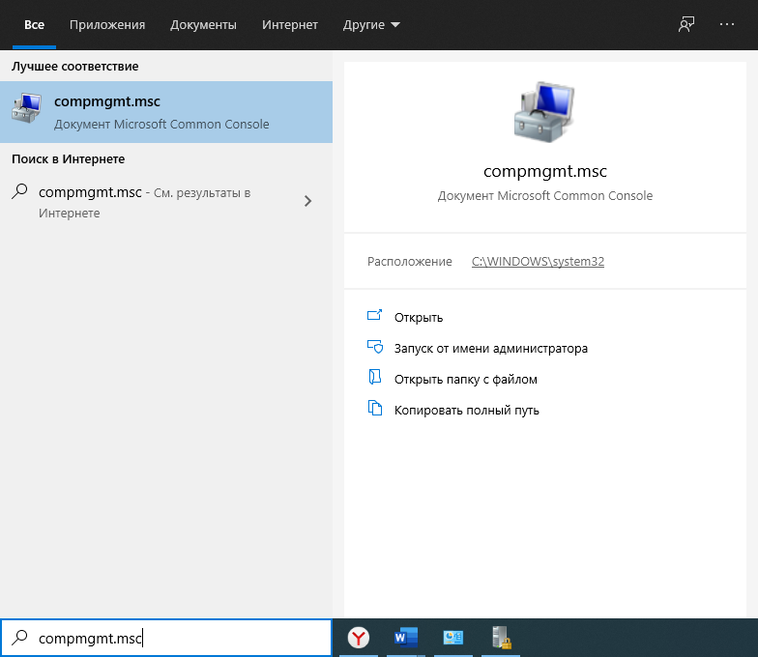
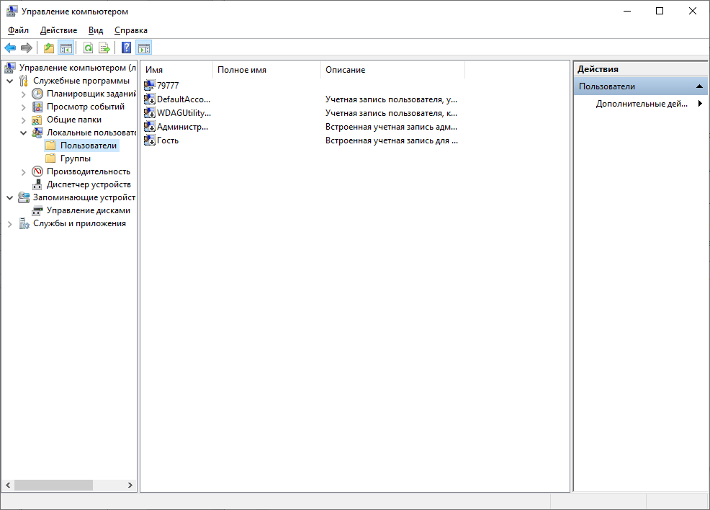
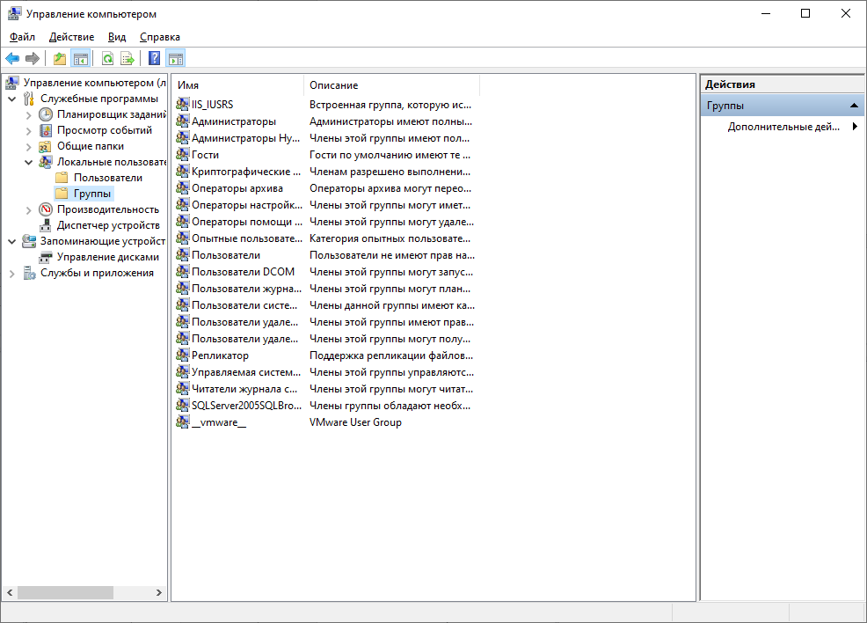
- Ознакомиться (с помощью функции Панели управления Администрирование | Локальная политика безопасности | Локальные политики | Назначение прав пользователя – административная оснастка secpol.msc, узел Локальные политики | Назначение прав пользователя) с порядком назначения прав пользователям и группам.
  - Включить в отчет соответствующие сведения.

Пользовательские права управляют методами, с помощью которых пользователь может войти в систему. Права пользователей применяются на локальном уровне устройства и позволяют пользователям выполнять задачи на устройстве или в домене. Права пользователей включают права и разрешения на вход. Права на вход в систему, которые уполномочено входить на устройство и как они могут войти в систему. Разрешения на доступ к ресурсам компьютера и домена управляют доступом пользователей, а также могут переопределять разрешения, заданные для определенных объектов. Управление правами пользователей осуществляется с помощью групповой политики в элементе назначения прав пользователей .Каждому пользователю справа присвоено постоянное имя и связанное с ним имя групповой политики. Имена констант используются для ссылки на права пользователя в журнале событий. Вы можете настроить параметры назначения прав пользователя в следующем расположении в консоли управления групповыми политиками (GPMC) в разделе Configuration\Windows Settings\Security Settings\Local Policies\User Rightsили на локальном устройстве с помощью редактора локальных групповых политик (gpedit. msc).

  - Включить в электронную версию отчета копии соответствующих экранных форм.
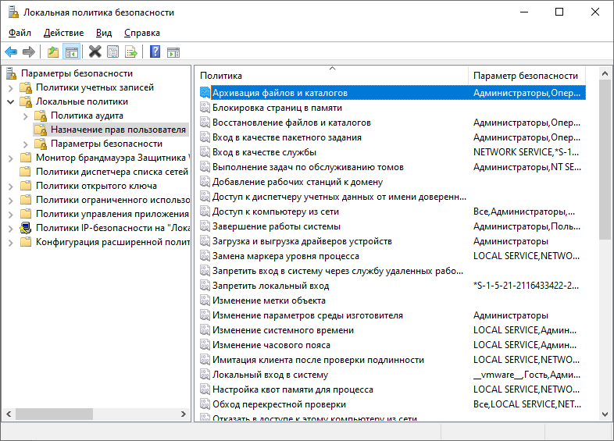
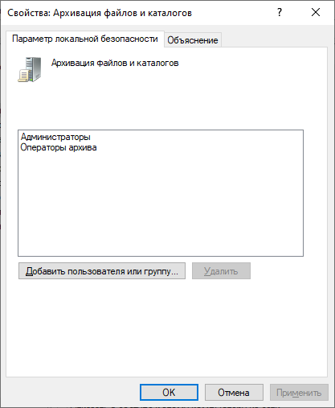
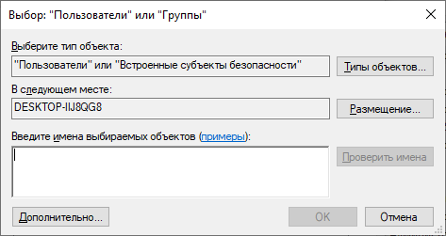
- Ознакомиться (с помощью функции Панели управления Администрирование | Локальная политика безопасности | Политики учетных записей | Политика паролей – административная оснастка secpol.msc, узел Политики учетных записей | Политика паролей) с порядком определения параметров безопасности для парольной аутентификации.
  - Включить в отчет соответствующие сведения.

Вести журнал паролей
Этот параметр безопасности определяет число новых уникальных паролей, которые должны быть назначены учетной записи пользователя до повторного использования старого пароля. Число паролей должно составлять от 0 до 24.
Эта политика позволяет администраторам улучшать безопасность, гарантируя, что старые пароли не будут повторно использоваться постоянно.
По умолчанию:
24 на контроллерах домена.
0 на автономных серверах.
Примечание. По умолчанию компьютеры-члены домена используют конфигурацию своих контроллеров домена.
Чтобы сохранить эффективность журнала паролей, не позволяйте изменять пароль снова сразу после того, как он был изменен. Включите также параметр политики безопасности "Минимальный срок действия пароля". Сведения о параметре политики безопасности "Минимальный срок действия пароля" см. в разделе "Минимальный срок действия пароля".

Максимальный срок действия пароля
Этот параметр безопасности определяет период времени (в днях), в течение которого можно использовать пароль, пока система не потребует от пользователя сменить его. Срок действия пароля может составлять от 1 до 999 дней; значение 0 соответствует неограниченному сроку действия пароля. Если значение максимального срока действия пароля составляет от 1 до 999 дней, то значение минимального срока действия пароля должно быть меньше максимального. Если значение максимального срока действия пароля равно 0, то минимальный срок действия пароля может принимать любые значения в диапазоне от 0 до 998 дней.
Примечание. Рекомендуется устанавливать для срока действия паролей значение от 30 до 90 дней, в зависимости от рабочей среды. В этом случае у злоумышленника ограничено время, в течение которого он может взломать пароль пользователя и получить доступ к сетевым ресурсам.
По умолчанию: 42.

Минимальная длина пароля
Этот параметр безопасности определяет минимальное количество знаков, которое должно содержаться в пароле пользователя.
Максимальное значение для этого параметра зависит от значения параметра "Ослабить ограничение минимальной длины пароля".
Если параметр "Ослабить ограничение минимальной длины пароля" не определен, этому параметру можно присвоить значение от 0 до 14.
Если параметр "Ослабить ограничение минимальной длины пароля" определен и отключен, этому параметру можно присвоить значение от 0 до 14.
Если параметр "Ослабить ограничение минимальной длины пароля" определен и включен, этому параметру можно присвоить значение от 0 до 128.
Если присвоить этому параметру значение 0, пароль не требуется.
Примечание. По умолчанию компьютеры-члены домена используют конфигурацию своих контроллеров домена.
По умолчанию:
7 — на контроллерах домена.
0 — на автономных серверах.
Если присвоить этому параметру значение больше 14, это может повлиять на совместимость с клиентами, службами и приложениями. Корпорация Майкрософт рекомендует присваивать этому параметру значение больше 14 только после использования параметра аудита минимальной длины пароля для тестирования на потенциальную несовместимость с новым значением параметра.

Минимальный срок действия пароля
Этот параметр безопасности определяет период времени (в днях), в течение которого необходимо использовать пароль, прежде чем пользователь сможет его изменить. Можно установить значение от 1 до 998 дней либо разрешить изменять пароль сразу, установив значение 0 дней.
Минимальный срок действия пароля должен быть меньше максимального, кроме случая, когда максимальный срок равен 0 дней и, следовательно, срок действия пароля никогда не истечет. Если максимальный срок действия пароля равен 0 дней, то минимальный срок может принимать любые значения в диапазоне от 0 до 998 дней.
Установите значение минимального срока действия пароля больше 0, если вы хотите включить ведение журнала паролей. Без установки минимального срока действия пароля пользователь может изменять пароли повторно, пока не получит свой старый предпочитаемый пароль. На значение по умолчанию эта рекомендация не распространяется, благодаря чему администратор может назначить пользователю пароль, а затем потребовать, чтобы пользователь сменил его при входе в систему. Если для журнала паролей установлено значение 0, пользователю не нужно выбирать новый пароль. По этой причине значение для журнала паролей по умолчанию равно 1.
По умолчанию:
1 — на контроллерах домена.
0 — на изолированных серверах.
Примечание. По умолчанию компьютеры, входящие в домен, используют конфигурацию своих контроллеров домена.

Ослабить ограничение минимальной длины пароля
Этот параметр определяет, можно ли увеличить минимальную длину пароля выше предыдущего ограничения в 14 символов.
Если этот параметр не определен, минимальной длине пароля можно присвоить максимальное значение не более 14.
Если этот параметр определен и отключен, минимальная длина пароля может быть не более 14.
Если этот параметр определен и включен, минимальная длина пароля может быть больше 14.

Пароль должен отвечать требованиям сложности
Этот параметр безопасности определяет, должен ли пароль отвечать требованиям сложности.
Если эта политика включена, пароли должны удовлетворять следующим минимальным требованиям.
Не содержать имени учетной записи пользователя или частей полного имени пользователя длиной более двух рядом стоящих знаков
Иметь длину не менее 6 знаков
Содержать знаки трех из четырех перечисленных ниже категорий:
Латинские заглавные буквы (от A до Z)
Латинские строчные буквы (от a до z)
Цифры (от 0 до 9)
Отличающиеся от букв и цифр знаки (например, !, $, #, %)
Требования сложности применяются при создании или изменении пароля.
По умолчанию:
Включены на контроллерах домена.
Отключены на автономных серверах.
Примечание. По умолчанию компьютеры-члены домена используют конфигурацию своих контроллеров домена.

Хранить пароли, используя обратимое шифрование
Этот параметр безопасности определяет, используется ли операционной системой для хранения паролей обратимое шифрование.
Эта политика обеспечивает поддержку приложений, использующих протоколы, требующие знание пароля пользователя для проверки подлинности. Хранение паролей с помощью обратимого шифрования - по существу то же самое, что и хранение паролей открытым текстом. По этой причине данная политика не должна применяться, пока требования приложения не станут более весомыми, чем требования по защите паролей.
Эта политика необходима при использовании проверки подлинности протокола CHAP через удаленный доступ или службу проверки подлинности в Интернете (IAS). Она также необходима при использовании краткой проверки подлинности в IIS.
По умолчанию: Отключена.

  - Включить в электронную версию отчета копии соответствующих экранных форм.
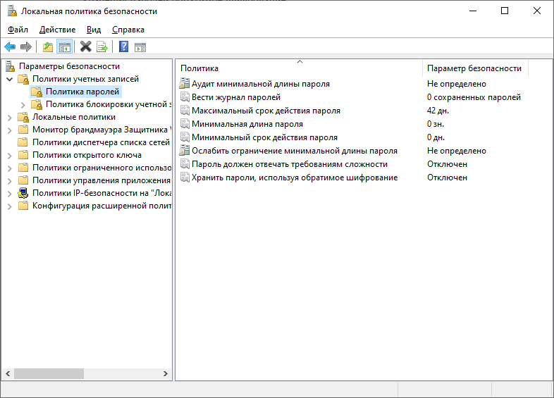
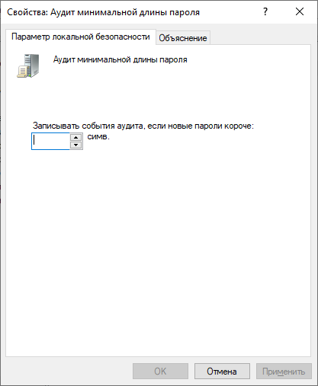
- Ознакомиться (с помощью функции Панели управления Администрирование | Локальная политика безопасности | Политики учетных записей | Политика блокировки учетных записей – административная оснастка secpol.msc, узел Политики учетных записей | Политика блокировки учетных записей) с порядком определения параметров безопасности для политики блокировки учетных записей.
  - Включить в отчет соответствующие сведения.

Время до сброса счетчика блокировки
Этот параметр безопасности определяет количество минут, которые должны пройти после неудачной попытки входа в систему до того, как счетчик неудачных попыток входа будет сброшен до 0. Допустимые значения: от 1 до 99999 минут.
Если определено пороговое значение блокировки учетной записи, то время сброса должно быть меньше или равно длительности блокировки учетной записи.
По умолчанию: Не задано, т.к. этот параметр политики принимает значения, только если задано пороговое значение блокировки учетной записи.
Пороговое значение блокировки
Этот параметр безопасности определяет количество неудачных попыток входа в систему, приводящее к блокировке учетной записи пользователя. Заблокированная учетная запись не может использоваться до тех пор, пока не будет сброшена администратором, либо пока не истечет период блокировки этой учетной записи. Количество неудачных попыток входа в систему может составлять от 0 до 999. Если установить это значение равным 0, то учетная запись никогда не будет разблокирована.
Неудачные попытки ввода паролей на рабочих станциях или серверах-членах домена, заблокированных с помощью клавиш CTRL+ALT+DELETE или с помощью защищенных паролем заставок, считаются неудачными попытками входа в систему.
По умолчанию: 0.

Продолжительность блокировки учетной записи
Этот параметр безопасности определяет количество минут, в течение которых учетная запись остается заблокированной до ее автоматической разблокировки. Допустимые значения: от 0 до 99999 минут. Если продолжительность блокировки учетной записи равна 0, то учетная запись будет заблокирована до тех пор, пока администратор не разблокирует ее.
Если определено пороговое значение блокировки учетной записи, то длительность блокировки учетной записи должна быть больше или равна времени сброса.
По умолчанию: Не задано, т.к. этот параметр политики принимает значения, только если определено пороговое значение блокировки учетной записи.

Аудит минимальной длины пароля
Этот параметр безопасности определяет минимальную длину пароля, для которой создаются события предупреждения аудита длины пароля. Этот параметр может иметь значение от 1 до 128.
Этот параметр следует включать и настраивать только при определении возможного воздействия увеличения минимальной длины пароля в вашей среде.
Если этот параметр не определен, события аудита не создаются.
Если этот параметр определен и не превышает минимальное значение параметра минимальной длины пароля или равно ему, события аудита не создаются.
Если этот параметр определен и превышает значение параметра минимальной длины пароля, а длина нового пароля учетной записи меньше значения этого параметра, создается событие аудита.

  - Включить в электронную версию отчета копии соответствующих экранных форм.
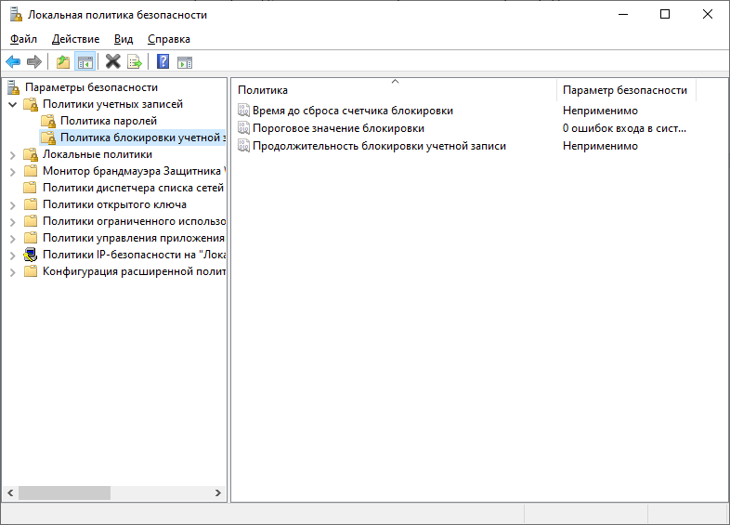
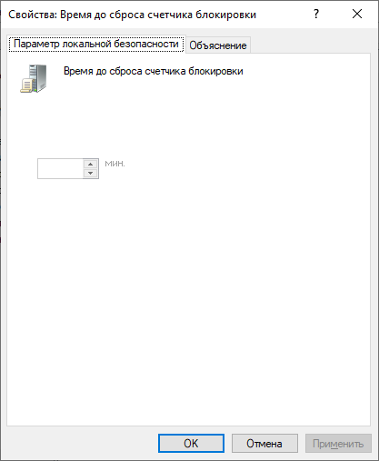

Контрольные вопросы
4. Как запретить завершение работы и перезагрузку операционной системы с помощью редактора групповой политики?
Конфигурация пользователя → Административные шаблоны → Меню «Пуск» и панель задач → "Удалить и запретить доступ к командам «Завершение работы», «Перезагрузка»”
14. Как изменяется документ Microsoft Office после установки защиты от изменения с помощью паролей?
При открытии файла вместо самого текста или таблицы открывается форма с введением пароля и файл открывается только после его введения.
24. Кто может управлять разрешениями на доступ к объекту в системах с дискреционным разграничением доступа?
Администратор и владелец объекта.
30. Какие и кому разрешения на доступ к принтеру установлены в системе по умолчанию и почему?
По умолчанию доступ к принтеру, предоставленному в общее использование разрешен всем пользователям (как локальным, так подключающимся по сети). Это сделано потому, что обычно принтеры не несут в себе конфиденциальных данных или иных вещей, доступ к которым должен быть ограничен, и требуются для работы всех пользователей.
34. Кто управляет разрешениями на доступ к разделам реестра и почему?
Некоторые разделы реестра не доступны для редактирования, даже для администратора. Владельцами раздела может быть служба TrustedInstaller или учетная запись «Система». TrustedInstaller – часть системы безопасности и в ее задачу входит установка новых модулей и защита важных объектов от пользователей и вирусов. Т.к. практика показывает, что вирусам не составляет труда получить права администратора, доступ к некоторым разделам запрещен и для них.
44. В чем слабость парольной аутентификации?
Если не говорить про тот факт, что большинство людей ставят однотипные пароли(они не всегда легкие для подбора, но слитые базы данных паролей позволяют сильно упростить перебор просто проверив все популярные) - пароли должны бать сложно подбираемыми и легко запоминаемыми. Эти правила взаимоисключающие.

